Pytania z okazji Światowego Dnia Wody:
- Jaka gmina z powiatu wołomińskiego ma w herbie symbol dwóch rzek? Jakie to rzeki?
- Jaką nazwę nosi najmłodszy rezerwat zlokalizowany na terenie powiatu wołomińskiego? Podaj w jakim celu został stworzony (co jest tam chronione)?
- Rozwiąż krzyżówkę. Podaj rozwiązanie.
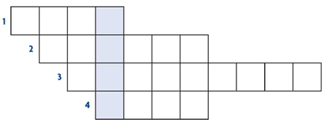
- Dzięki parowaniu i skraplaniu krąży w przyrodzie.
- Stan skupienia pary wodnej.
- Otacza nas, jest jednorodną mieszaniną gazów.
- Podtrzymuje palenie.

Osoba, która jako pierwsza udzieli poprawnych odpowiedzi wygra powerbank solarny, natomiast dwie następne – inny sprzęt z kategorii sport/turystyka.

Odpowiedzi udzielać można w dniu publikacji pytania, do godziny 23⁵⁹, wysyłając je wyłącznie na adres e-mail: zee@powiat-wolominski.pl. Odpowiedzi udzielone po tym terminie i w komentarzach do postu nie będą brane pod uwagę.
Oprócz odpowiedzi na pytanie w mailu należy zawrzeć: swoje imię i nazwisko, miejscowość zamieszkania oraz numer telefonu dorosłego członka rodziny biorącego udział w Konkursie. Następnego dnia roboczego po opublikowaniu pytania nastąpi weryfikacja poprawnie udzielonych odpowiedzi oraz kontakt mailowy w ciągu 2 dni roboczych z osobami, które odpowiedziały prawidłowo na pytanie jako pierwsza, druga oraz trzecia. W przypadku osób powyżej 13 roku życia, należy dołączyć zgodę rodzica/opiekuna prawnego.

